**Тема: Поняття файлової системи**

**Мета:**

* ***навчальна***: сформувати такі поняття: файлова система, об’єкт файлової системи, файлу, тип файлу; ознайомити учнів з властивостями об’єктів файлової системи (ім’я об’єкта, шлях до об’єкта, розширення об’єкта);
* ***розвивальна***: розвивати інформаційну культуру, логічне мислення, пам’ять; формувати вміння узагальнювати, міркувати;
* ***виховна***: виховувати творче ставлення до справи.

**Тип уроку**: комбінований.

**Обладнання та наочність**: дошка, комп’ютери, підручники, навчальна презентація.

**Хід уроку**

**І. Організаційний етап**

**ІІ. Відтворення і коригування опорних знань**

Пригадаємо яка тема була на минулому уроці «Операційна система».

**СЛАЙД**

* Що таке ОС (*набір програм, який забезпечує роботу комп’ютера*)

Які ОС ви знаєте? (*Linux, Android, Windows, Mac*)

***Вправа «мозкова атака»***

Зараз по черзі один учень називає операційну систему, наступний — пристрій, де вона використовується, тощо.

**ІІІ. Перевірка домашнього завдання**

* На які види поділяється інтерфейс ОС, для цього попрацюйте в парах і заповніть порожні поля діаграми.

**СЛАЙД**

**IV. Мотивація навчальної діяльності**

— Як ви вже знаєте, більшість процесів та дій, які здійснює операційна система, залишаються для нас «невидимими».

Зокрема, збереження даних на комп’ютері для нас — це поява нового файла чи папки, а для ОС — цілий процес. Саме його організує файлова система. Що таке файлова система, як вона працює і ким керує — ви дізнаєтесь під час вивчення теми уроку.

Розшифруйте ребус за допомогою клавіатури і розгадайте тему сьогоднішнього уроку *(****Вправа відгадай слово)* СЛАЙД**

**V. Повідомлення теми, мети і завдань уроку***(записуємо дату та тему уроку***)**

**СЛАЙД**

**VІ. Сприймання й усвідомлення учнями нового матеріалу**

**Пояснення вчителя з елементами демонстрування презентації**

Однією зі складових операційних систем є файлова система. Ви вже знайомі із файлами та папками — це об'єкти файлової системи.

***СЛАЙД***

Файлова система — це частина операційної системи, що забезпечує управління файлами і папками на носіях даних.

***Ім’я файлу СЛАЙД***

Кожний файл має ім’я, що складається із двох частин: назви і розширення. Розширення є необов’язковою частиною імені. Назва і розширення імені файла відокремлюються крапкою.

*На дошці і в зошити* ***Реферат.docx***

Ім'я файлу — це набір символів, що може містити літери українського, англійського та інших алфавітів, цифри й інші символи, за винятком:\ /: *? ***”<> |***

* ***Як ви думаєте яку максимальну кількість символів ми можемо ввести при введені імені файлу? Шукаємо в п.9 с.63 (до 256)***
* *На дошці* ***Скажіть будь ласка файли Анкета.txt та Анкета.doc однакові? Чому?****(Ні, тому що імена однакові, але різне розширення)*
* ***А такі Анкета.txt Вправи.txt ?***

Файл як і будь який об’єкт має свої властивості. Властивості файлу, можна переглянути в діалоговому вікні Властивості, яке викликається за допомогою відповідної вказівки контекстного меню вибраного файлу. **СЛАЙД**

* ***Які властивості має файл?*** *(коли змінено, створено, розмір, де розміщений, тип)*
* ***Що таке тип файлу, що на нього вказує?*** Знайдіть у підручнику на с.65.

**СЛАЙД**

*(Це типи даних, що містяться у файлі, його зазначають за допомогою розширення) Дані одного типу можуть зберігатися у файлах різного розширення. Наприклад графічні дані _______________,текстові дані___________________*

В операційній системі Windows кожний файл для зручності роботи з ним має свій значок.  **СЛАЙД**

**Для чого використовуються папки?** *(Щоб об’єднати групу файлів за певною ознпкою)*

Папки також мають свої властивості. **СЛАЙД**

Щоб мати можливість указати, на якому носії зберігаються потрібні файли і папки, дискам теж надають певні позначення. Імена дисків позначаються великими латинськими літерами. **СЛАЙД**

Диск, на якому, як правило, встановлюють операційну систему, позначають іменем С:. . **СЛАЙД**

Для кожного диска завжди створюється коренева папка, у якій зберігаються папки першого рівня і файли. Набір папок на диску нагадує деревоподібну структуру. Коренева папка містить вкладені папки, які також можуть містити вкладені папки.

**СЛАЙД**

Шлях до об'єкта файлової системи — це скінченний упорядкований набір імен, розділених символом «\». Він починається з імені пристрою і включає всі імена вкладених папок**.**

**СЛАЙД**

Повне ім'я об'єкта файлової системи — набір символів, що складається зі шляху до об'єкта та імені об'єкта. **СЛАЙД**

**VII. Узагальнення та систематизація знань**

* **шлях до файлу.**
* **Чим відрізняються файли від папок?**
* ***Підкреслити папки.***

( Задача.txt, Музика, Твір.doc, 2015 рік, Windows.jpg, Windows, Мої роботи.doc, Сонце.bmp, Море.gif, Море, Природа.avi, Канікули.wav, Вальс.mp3, Танці, Музика.wav)

____________________________________________

* ***Спіймай помилку*** (/ \ : * ? <> ")  **СЛАЙД**

**Фізкультхвилинка**

Стали струнко, мов солдати, Раз-два!  
Не хотілося щоб спати. Потягнулись,  
Руки вгору підняли, І прогнутись,  
Опустили й потрясли. Розігнутись.  
Наші ніженьки замліли, Ваші м'язи всі проснуться,  
Тож на раз, два, три — присіли. Ваші губи посміхнуться.  
Потім всі швиденько встали   
І разом закрокували.   
Навкруг себе покрутились   
І за парти всі вмостились.

**Робота за комп’ютером**

1. *Повторення правил безпечної поведінки за комп’ютером.*
2. *Практична робота за комп’ютерами. Вправа 3 с.69*
3. *Вправи для очей.*

**VIIІ. Домашнє завдання**

Підручник п.9ст. 63-71, відповіді на запитання рубрики «Обговорюємо»

**ІX. Підсумки уроку**

***Рефлексія***

***Вправа «Валіза» (самооцінка знань)***

На дошці прикріплені зображення валізи, пральної машини та кошика для сміття. Кожен учень отримує стікер, на якому записує власний результат засвоєння теми.

Якщо отримані учнем знання виявилися для нього новими та корисними, він прикріплює свій стікер до валізи, щоб забрати знання із собою та використовувати на практиці.

Якщо є нові знання, але їх треба ще раз «прокрутити», стікер кладуть у пральну машину.

Якщо учень не отримав жодної цінної для себе інформації — стікер викидають у кошик для сміття.

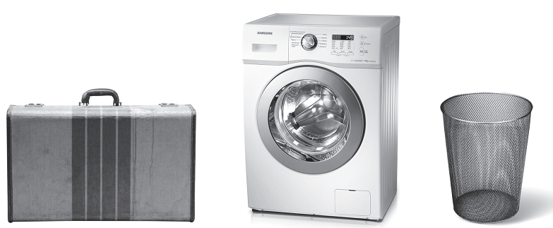

**Х. Оцінювання роботи учнів**